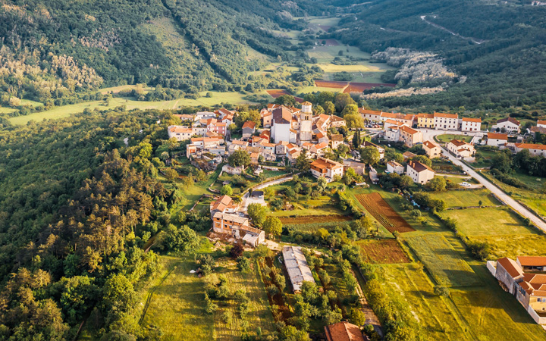

Vodič za građane za 2026. godinu
Općina Tinjan

Poštovani stanovnici Općine Tinjan,
predstavljam Vam Vodič za građane za 2026. godinu, u kojemu je prikazano na koji način Općina Tinjan prikuplja i investira sredstva. Vođeni našim načelima i misijom u kojoj želimo kroz transparentno i učinkovito upravljanje javnim sredstvima i provođenje razvojnih projekata, osigurati građanima Općine Tinjan bolje životne uvjete u našoj sredini, odlučili smo i na ovaj način približiti Vam naš rad. Brošura se nalazi na internet stranici www.proracun.hr te na općinskoj službenoj stranici https://tinjan.hr/. Kroz istu prikazat ćemo vam koji su općinski projekti planirani u ovoj proračunskoj godini, a od važnosti su za razvoj naše Općine.
Kako bismo poboljšali kvalitetu života naših građana te učinili našu Općinu ugodnijim i ljepšim mjestom za život u Proračun za 2026. godinu planiramo značajna sredstva za tekuće održavanje i uređenje komunalne infrastrukture. Sredstva smo izdvojili za javnu rasvjetu, kapitalna ulaganja u lokalne i županijske ceste te za komunalnu i urbanu opremu.
Osim u održavanje, sredstva se izdvajaju i za izgradnju komunalne infrastruture pa smo tako planirali izgradnju javne rasvjete, Županijskog centra za gospodarenje otpadom „Kaštijun“, izradu ciljanih izmjena i dopuna prostornog plana uređenja Općine Tinjan, izgradnju i opremanje sportskih građevina na području Općine Tinjan, izgradnju i opremanje rekreacijske zone Kučići te rekonstrukciju i opremanje društvenog doma Depiera. Planira se ulagati u popravak zvonika u Tinjanu i Kringi, interpretacijski centar, sustav odvodnje otpadnih i oborinskih voda, nerazvrstane ceste, obnovu zgrade Općine Tinjan, zaobilaznicu Kringa, obnovljive izvore energije na javnim zgradama, raskrižje ceste D48, sanacijui uređenje stare škole u Kringi i Muntrilju, nadogradnju dječjeg vrtića Tinjan, kupnju nekretnina te multimedijalni prostor za akvakulturnu baštinu.
Poljoprivreda, gospodarstvo i turizam ključne su djelatnosti i temeljni čimbenici razvoja Općine Tinjan, stoga podržavamo njihov daljnji razvoj. Potičemo razvoj gospodarstva, sufinanciramo LAG, LAGUR te sredstva izdvajamo i za Fond za razvoj poljoprivrede i agroturizma Istre, poljoprivredu i ruralni razvoj Općine Tinjan. Također, potičemo razvoj turizma i projekte u turizmu.
Javni red i sigurnost predstavljaju ključne aspekte funkcioniranja svake zajednice ili države, jer osiguravaju uvjete za sigurno i stabilno društvo. Zato je dio sredstava namijenjen za redovnu djelatnost područne vatrogasne zajednice, redovnu djelatnost javne vatrogasne postrojbe, redovnu djelatnost vatrogasne zajednice Istarske županije i operativne snage civilne zaštite.
Svjesni smo činjenice kako su mladi i obrazovani ljudi temelj društva i budućnosti te smo i ove godine u Proračunu osigurali sredstva za redoviti rad Dječjeg vrtića „Olga Ban“, stipendije učenicima i studentima, donacije OŠ „Vladimir Nazor“ Pazin PŠ Tinjan, produženi boravak te za sufinanciranje voditelja područnih škola u O. Š. Vladimir Nazor Pazin, stručnog suradnika – logopeda, za sufinanciranje pomoćnika u nastavi i prijevoz učenika srednjih škola.
Projekt Sport i rekreacija usmjeren je na unaprjeđenje zdravijeg i aktivnog načina života pa tako podržavamo udruge i projekte u sportu donacijama.
Kako bismo doprinijeli stvaranju zdravijeg, pravednijeg i stabilnijeg društva i direktno utjecali na kvalitetu života građana i dugoročno na opću dobrobit općine izdvojili smo sredstva za pomoći obiteljima i kućanstvima, dnevni boravak i pomoć u kući starijim osobama i sufinanciranje nabave školskog pribora. Sredstva iz proračuna su izdvojena i za donacije socijalno – zdravstvenim udrugama, udrugu osoba s intelektualnim teškoćama Istre, zdravstvenim ustanovama, Zavodu za hitnu medicinu Istarske županije – nadstandard i za Sigurnu kuću Istra.
Važan segment svakog kraja je njegova povijest i kultura koja ga čini posebnim i jedinstvenim, stoga je nastojimo očuvati i njegovati. Podržavanjem ISAP – Internacionalnog sajma pršuta, ljetnog festivala istarskog pršuta, Dana Općine, književnog susreta „Badavca“, Jure Grando, božićnog sajma, „Počini spod Ladonje“ – kulturne manifestacije i brojnih projekata u kulturi i turizmu to i ostvarujemo.
Kroz ovaj Vodič želimo Vam prenijeti informacije pomoću kojih možete pratiti raspolaganje proračunskim sredstvima. Vi, drage građanke i građani, možete svojim prijedlozima i komentarima pridonijeti zajedničkom nam cilju da dostupne resurse raspodijelimo na što učinkovitiji način za boljitak i napredak naše zajednice.

Načelnik Općine Tinjan

Što je proračun?

Proračun je akt kojim se procjenjuju prihodi i primici te utvrđuju rashodi i izdaci za proračunsku godinu, a sadrži i projekciju prihoda i primitaka te rashoda i izdataka za slijedeće dvije godine. Proračun nije statičan akt, već se sukladno Zakonu može mijenjati tijekom proračunske godine, odnosno donose se Izmjene i dopune proračuna.

Jedno od najvažnijih načela proračuna je da isti mora biti uravnotežen, odnosno
ukupna visina planiranih prihoda mora biti istovjetna ukupnoj visini planiranih rashoda!

Sadržaj proračuna

Proračun JLS sastoji se od plana za proračunsku godinu i projekcija za sljedeće dvije godine. Proračun JLS sastoji se od općeg dijela, posebnog dijela i obrazloženja proračuna.

SADRŽAJ | SASTAVNI DIO | OPIS SASTAVNOG DIJELA
Opći dio proračuna | Sažetak Računa prihoda i rashoda Sažetak Računa financiranja | - ukupni prihodi poslovanja i prihodi od prodaje nefinancijske imovine, ukupni rashodi poslovanja i rashodi za nabavu nefinancijske imovine  - ukupni primici od financijske imovine i zaduživanja i izdaci za financijsku imovinu i otplate zajmova
Opći dio proračuna | Račun prihoda i rashoda | - ukupni prihodi i rashodi iskazani prema izvorima financiranja i ekonomskoj klasifikaciji na razini skupine  - ukupni rashodi iskazani prema funkcijskoj klasifikaciji
Opći dio proračuna | Račun financiranja | - ukupni primici od financijske imovine i zaduživanja i izdaci za financijsku imovinu i otplate instrumenata zaduživanja prema izvorima financiranja i ekonomskoj klasifikaciji na razini skupine
Opći dio proračuna | Preneseni višak ili preneseni manjak prihoda nad rashodima | - ako ukupni prihodi i primici nisu jednaki ukupnim rashodima i izdacima, opći dio proračuna sadrži i preneseni višak ili preneseni manjak prihoda nad rashodima
Opći dio proračuna | Višegodišnji plan uravnoteženja | - ako JLP(R)S ne mogu preneseni manjak podmiriti do kraja proračunske godine, obvezni su izraditi višegodišnji plan uravnoteženja za razdoblje za koje se proračun donosi  - ako JLP(R)S ne mogu preneseni višak, zbog njegove veličine, u cijelosti iskoristiti u jednoj proračunskoj godini, korištenje viška planira se višegodišnjim planom uravnoteženja za razdoblje za koje se proračun donosi
Posebni dio proračuna | Plan rashoda i izdataka proračuna JLP(R)S i njihovih proračunskih korisnika | - rashodi i izdaci JLP(R)S i njihovih proračunskih korisnika iskazani po organizacijskoj klasifikaciji, izvorima financiranja i ekonomskoj klasifikaciji na razini skupine, raspoređenih u programe koji se sastoje od aktivnosti i projekata
Obrazloženje proračuna | Obrazloženje općeg dijela proračuna i obrazloženje posebnog dijela proračuna | - obrazloženje općeg dijela proračuna JLP(R)S sadrži obrazloženje prihoda i rashoda, primitaka i izdataka proračuna JLP(R)S i obrazloženje prenesenog manjka odnosno viška proračuna JLP(R)S  - obrazloženje posebnog dijela proračuna JLP(R)S temelji se na obrazloženjima financijskih planova proračunskih korisnika, a sastoji se od obrazloženja programa koje se daje kroz obrazloženje aktivnosti i projekata zajedno s ciljevima i pokazateljima uspješnosti iz akata strateškog planiranja.

Proračunski korisnici:


Proračunski korisnici su ustanove, tijela javne vlasti kojima je JLS osnivač ili suosnivač, a čije je financiranje većim dijelom iz proračuna svog osnivača ili suosnivača. Proračunski korisnici JLS mogu biti dječji vrtići, knjižnice, javne vatrogasne postrojbe, muzeji, kazališta, domovi za starije i nemoćne osobe.

Zakoni i sankcije:

Sukladno Zakonu o Proračunu (»Narodne novine«, broj 144/21) Proračun se donosi za jednu fiskalnu (proračunsku) godinu. Kod nas se fiskalna godina poklapa s kalendarskom i traje od 01. siječnja do 31. prosinca. Jedini ovlašteni predlagatelj Proračuna je općinski načelnik. Općinski načelnik jedinice lokalne samouprave odgovoran je za zakonito i pravilno planiranje i izvršavanje proračuna, za svrhovito, učinkovito i ekonomično raspolaganje proračunskim sredstvima. Proračun donosi (izglasava) Općinsko vijeće do kraja godine.

Ako se ne donese proračun prije početka proračunske godine, privremeno se, a najduže za prva tri mjeseca proračunske godine, na osnovi odluke o privremenom financiranju koja mora biti donesena do 31. prosinca, nastavlja financiranje poslova, funkcija i programa tijela jedinica lokalne i područne samouprave i drugih proračunskih i izvanproračunskih korisnika.

U slučaju kada je raspušteno samo Općinsko vijeće, a Općinski načelnik nije razriješen, do imenovanja povjerenika Vlade Republike Hrvatske, financiranje se obavlja izvršavanjem redovnih i nužnih rashoda i izdataka temeljem odluke o financiranju nužnih rashoda i izdataka koju donosi općinski načelnik.

Po imenovanju povjerenika Vlade Republike Hrvatske, općinski načelnik predlaže povjereniku novu odluku o financiranju nužnih rashoda i izdataka u koju su uključeni ostvareni prihodi i primici te izvršeni rashodi i izdaci u vremenu do dolaska povjerenika. Ako se do 31. ožujka ne donese proračun, povjerenik donosi odluku o financiranju nužnih rashoda i izdataka za razdoblje do donošenja proračuna.

Ako do isteka roka privremenog financiranja nije donesen proračun u jedinici u kojoj je općinski načelnik koji nema zamjenika onemogućen u obavljanju svoje dužnosti, financiranje se obavlja izvršavanjem redovnih i nužnih rashoda i izdataka temeljem odluke o financiranju nužnih rashoda i izdataka koju donosi predstavničko tijelo na prijedlog privremenog zamjenika općinskog načelnik iz članka 43.a Zakona o lokalnoj i područnoj (regionalnoj) samoupravi (»Narodne novine«, broj 33/01, 60/01, 129/05, 109/07, 125/08, 36/09, 150/11, 144/12, 19/13, 137/15, 123/17, 98/19, 144/20).
UKUPAN PRORAČUN, ODNOSNO UKUPNI PRIHODI I PRIMICI, KAO I RASHODI I IZDACI, OPĆINE TINJAN ZA 2026. GODINU, PLANIRANI SU U IZNOSU OD 5.116.994,00 EURA.

PRIHODI I PRIMICI

Prihodi poslovanja Općine Tinjan za 2026. godinu planirani su u iznosu od 3.971.390,00 eura, a čine ih prihodi od poreza planirani u iznosu od 1.825.000,00 eura, pomoći iz inozemstva (darovnice) i od subjekata unutar općeg proračuna planirani su u iznosu od 1.347.540,00 eura, prihodi od imovine u iznosu od 30.100,00 eura, prihodi od upravnih i administrativnih pristojbi, pristojbi po posebnim propisima i naknada planirani u iznosu od 667.750,00 eura, prihodi od prodaje proizvoda i robe te pruženih usluga i prihodi od donacija planirani u iznosu od 40.000,00 eura i kazne, upravne mjere i ostali prihodi planirani u iznosu od 15.000,00 eura.
Prihodi od prodaje nefinancijske imovine planirani u iznosu od 150.000,00 eura (za prihode od prodaje neproizvedene dugotrajne imovine).

Vlastiti izvori (Rezultat poslovanja – Manjak prihoda iz prethodnih godina) planirani u iznosu od 995.604,00 eura.

PRIHODI I PRIMICI | IZVRŠENJE 2024. | PLAN  2025. | PLAN  2026. | PROJEKCIJE 2027. | PROJEKCIJE 2028.
6 Prihodi poslovanja | 2.110.531,60 | 3.874.145,00 | 3.971.390,00 | 4.322.994,00 | 4.327.790,00
61 Prihodi od poreza | 1.451.250,73 | 1.550.000,00 | 1.825.000,00 | 2.018.204,00 | 1.816.000,00
63 Pomoći iz inozemstva i od subjekata unutar općeg proračuna | 160.878,78 | 1.200.795,00 | 1.347.540,00 | 1.405.540,00 | 1.352.540,00
64 Prihodi od imovine | 74.819,84 | 60.000,00 | 30.100,00 | 30.100,00 | 30.100,00
65 Prihodi od upravnih i administrativnih pristojbi, pristojbi po posebnim propisima i naknada | 387.245,37 | 1.023.350,00 | 667.750,00 | 768.150,00 | 668.150,00
66 Prihodi od prodaje proizvoda i robe te pruženih usluga, prihodi od donacija te povrati po protestira | 35.400,00 | 40.000,00 | 40.000,00 | 40.000,00 | 400.000,00
68 Kazne, upravne mjere i ostali prihodi | 936,88 | 0,00 | 15.000,00 | 15.000,00 | 15.000,00
7 Prihodi od prodaje nefinancijske imovine | 4.703,76 | 165.000,00 | 150.000,00 | 150.000,00 | 150.000,00
71 Prihodi od prodaje neproizvedene dugotrajne imovine | 4.703,76 | 165.000,00 | 150.000,00 | 150.000,00 | 150.000,00
8 Primici od financijske imovine i zaduživanja | 0,00 | 0,00 | 0,00 | 0,00 | 0,00
84 Primici od zaduživanja | 0,00 | 0,00 | 0,00 | 0,00 | 0,00
9 Vlastiti izvori | 0,00 | 1.131.463,00 | 995.604,00 | 0,00 | 0,00
92 Rezultat poslovanja | 0,00 | 1.131.463,00 | 995.604,00 | 0,00 | 0,00

RASHODI I IZDACI | IZVRŠENJE 2024. | PLAN  2025. | PLAN  2026. | PROJEKCIJE 2027. | PROJEKCIJE 2028.
3 Rashodi poslovanja | 1.458.055,86 | 2.181.032,00 | 2.481.410,00 | 2.367.410,00 | 2.367.410,00
31 Rashodi za zaposlene | 113.765,11 | 210.000,00 | 213.000,00 | 213.000,00 | 213.000,00
32 Materijalni rashodi | 767.893,06 | 925.700,00 | 965.100,00 | 965.100,00 | 965.100,00
34 Financijski rashodi | 7.833,44 | 20.000,00 | 20.000,00 | 20.000,00 | 20.000,00
35 Subvencije | 1.750,00 | 243.000,00 | 183.000,00 | 83.000,00 | 83.000,00
36 Pomoći dane u inozemstvo i unutar općeg proračuna | 417.352,89 | 536.642,00 | 578.520,00 | 573.520,00 | 573.520,00
37 Naknade građanima i kućanstvima na temelju osiguranja i druge naknade | 49.054,33 | 63.100,00 | 97.000,00 | 98.000,00 | 98.000,00
38 Rashodi za donacije, kazne, naknade šteta i kapitalne pomoći | 100.407,03 | 182.590,00 | 424.790,00 | 414.790,00 | 414.790,00
4 Rashodi za nabavu nefinancijske imovine | 369.607,89 | 2.935.576,00 | 2.584.584,00 | 2.054.584,00 | 2.059.380,00
41 Rashodi za nabavu neproizvedene dugotrajne imovine | 0,00 | 200.000,00 | 160.000,00 | 20.000,00 | 44.796,00
42 Rashodi za nabavu proizvedene dugotrajne imovine | 355.657,89 | 2.185.576,00 | 1.844.584,00 | 1.454.584,00 | 1.434.584,00
45 Rashodi za dodatna ulaganja na nefinancijskoj imovini | 13.950,00 | 550.000,00 | 580.000,00 | 580.000,00 | 580.000,00
5 Izdaci za financijsku imovinu i otplate zajmova | 53.352,36 | 54.000,00 | 51.000,00 | 51.000,00 | 51.000,00
53 Izdaci za dionice i udjele u glavnici | 0,00 | 3.000,00 | 0,00 | 0,00 | 0,00
54 Izdaci za otplatu glavnice primljenih kredita i zajmova | 53.352,36 | 51.000,00 | 51.000,00 | 51.000,00 | 51.000,00
9 Vlastiti izvori | 234.219,25 | 0,00 | 0,00 | 0,00 | 0,00
92 Rezultat poslovanja | 234.219,25 | 0,00 | 0,00 | 0,00 | 0,00

Rashodi poslovanja
Rashodi poslovanja Općine Tinjan za 2026. godinu planirani su u iznosu od 2.481.410,00 eura, a čine ih:
- Rashodi za zaposlene planirani u iznosu od 213.000,00 eura,
- Materijalni rashodi planirani u iznosu od 965.100,00 eura,
- Financijski rashodi planirani u iznosu od 20.000,00 eura,
- Subvencije planirane u iznosu od 183.000,00 eura,
- Pomoći dane u inozemstvo i unutar općeg proračuna planirane u iznosu od 578.520,00 eura,
- Naknade građanima i kućanstvima na temelju osiguranja i druge naknade planirane u iznosu od 97.000,00 eura,
- Rashodi za donacije, kazne, naknade šteta i kapitalne pomoći planirani u iznosu od 424.790,00 eura.
Rashodi za nabavu nefinancijske imovine
Rashodi za nabavu nefinancijske imovine planirani u iznosu od 2.584.584,00 eura, a čine ih:
- Rashodi za nabavu neproizvedene dugotrajne imovine planirani u iznosu od 160.000,00 eura,
- Rashodi za nabavu proizvedene dugotrajne imovine planirani u iznosu od 1.844.584,00 eura,
- Rashodi za dodatna ulaganja na nefinancijskoj imovini planirani u iznosu od 580.000,00 eura.
Izdaci za financijsku imovinu i otplate zajmova planirani su u iznosu od 51.000,00 eura.
- Izdaci za otplatu glavnice primljenih kredita planirani u iznosu od 51.000,00 eura.

PRORAČUNSKE KLASIFIKACIJE
Prihodi, primici, rashodi i izdaci proračuna i financijskog plana iskazuju se prema proračunskim klasifikacijama. Sukladno Pravilniku o proračunskim klasifikacijama (»Narodne novine«, broj 4/24, 122/25) proračunske klasifikacije jesu:

  - Organizacijska klasifikacija sadrži povezane i međusobno usklađene (hijerarhijski i s obzirom na odnose prava i odgovornosti) cjeline proračuna i proračunskih korisnika koje odgovarajućim materijalnim sredstvima ostvaruju postavljene ciljeve,
  - Programska klasifikacija je prikaz programa i njihovih sastavnih dijelova: aktivnosti i projekata, definiranih u skladu s aktima strateškog planiranja te ciljevima i zadaćama proračuna te proračunskih i izvanproračunskih korisnika,
  - Funkcijska klasifikacija je prikaz rashoda proračuna te proračunskih i izvanproračunskih korisnika razvrstanih prema njihovoj namjeni,
  - Ekonomska klasifikacija sadrži prihode i primitke razvrstane po prirodnim vrstama te rashode i izdatke razvrstane prema njihovoj ekonomskoj namjeni kojoj služe,
  - Lokacijska klasifikacija je prikaz rashoda i izdataka prema teritorijalno definiranim cjelinama u skladu s ustrojem Republike Hrvatske, drugih država članica Europske unije te ostalih država,
  - Izvori financiranja, a koje čine skupine prihoda i primitaka iz kojih se podmiruju rashodi i izdaci određene vrste i utvrđene namjene.

Proračun Općine Tinjan sastoji se od razdjela, glava i programa. Programi se sastoje od aktivnosti i projekata (kapitalni i tekući projekti).

OPIS POSEBNOG DIJELA PRORAČUNA

RAZDJEL 010 PREDSTAVNIČKO TIJELO I NOSITELJ IZVRŠNE VLASTI – 346.600,00 EURA
GLAVA 01 OPĆINSKO VIJEĆE – 255.900,00 EURA

Program 1000 Aktivnosti iz djelokruga Općinskog vijeća – 199.900,00 eura, od toga:
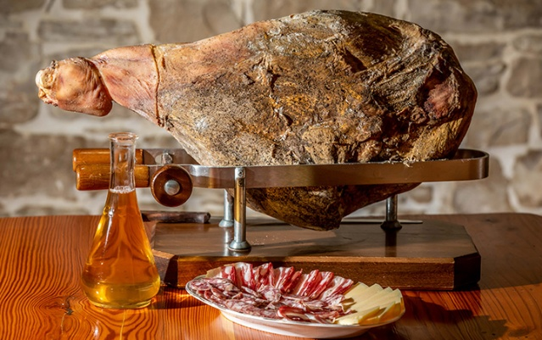
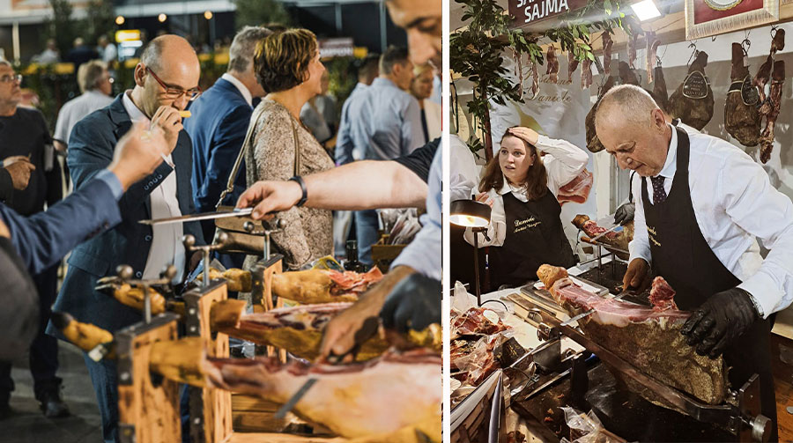
Za ISAP – Internacionalni sajam pršuta izdvaja se 120.000,00 eura, za Dan Općine i ostale manifestacije 22.000,00 eura, za ljetni festival istarskog pršuta 40.000,00 eura, za osnovne aktivnosti predstavničkog tijela 15.000,00 eura, za procjenu rizika od velikih nesreća 900,00 eura i za plan djelovanja civilne zaštite 2.000,00 eura.
Program 8003 Otplata kreditnih obveza – 56.000,00 eura, od toga:
Za otplatu glavnice – ZGB Tinjan Vrtić izdvaja se 51.000,00 eura i za otplatu kamate – ZGB Tinjan Vrtić 5.000,00 eura.
GLAVA 02 NAČELNIK – 90.700,00 EURA
Program 1002 Djelatnost nositelja izvršnih ovlasti – 52.000,00 eura, od toga:
Za osnovne aktivnosti nositelja izvršnih ovlasti izdvaja se 40.000,00 eura, za nabavu dugotrajne imovine 7.000,00 eura i za izdavanje Tinjanskog lista 5.000,00 eura.
Program 1003 Poticanje razvoja gospodarstva – 38.700,00 eura, od toga:
Za poticanje razvoja gospodarstva izdvaja se 33.000,00 eura, za sufinanciranje Lokalne akcijske grupe „Središnja Istra“ – LAG 2.100,00 eura, za sufinanciranje Lokalne akcijske grupe u ribarstvu „Istarski švoj“ – LAGUR 1.400,00 eura i za sufinanciranje Razvojne agencije srca Istre d.o.o. 2.200,00 eura.

RAZDJEL 020 OPĆINSKA UPRAVA – 4.770.394,00 EURA
GLAVA 01 JEDINSTVENI UPRAVNI ODJEL – 4.770.394,00 EURA
Program 2000 Djelatnost Općinske uprave – 577.000,00 eura, od toga:
Za troškove djelovanja Jedinstvenog upravnog odjela izdvaja se 448.000,00 eura, za sređivanje i obradu arhivskog i registraturnog gradiva 10.000,00 eura, za održavanje web stranice 6.000,00 eura, za veterinarsko – higijeničarsku službu 6.000,00 eura, za upravljanje sustavom javne odvodnje 14.000,00 eura, za uslugu nastavka ažuriranja i unosa baza podataka 13.000,00 eura, za zajedničku službu komunalnog redarstva 40.000,00 eura, za izravnu dodjelu organizacijama civilnog društva 3.000,00 eura, za sufinanciranje rada službenika u odjelu za društvene djelatnosti grada Pazina 2.000,00 eura i za nabavu službenog automobila 35.000,00 eura.
Program 2001 Održavanje objekata i uređaja komunalne infrastrukture – 553.000,00 eura, od toga:
Za javnu rasvjetu izdvaja se 45.000,00 eura, za tekuće i investicijsko održavanje 450.000,00 eura, za kapitalna ulaganja u lokalne i županijske ceste 50.000,00 eura i za komunalnu i urbanu opremu 8.000,00 eura.
Program 2002 Kapitalni projekti – 2.782.584,00 eura, od toga:
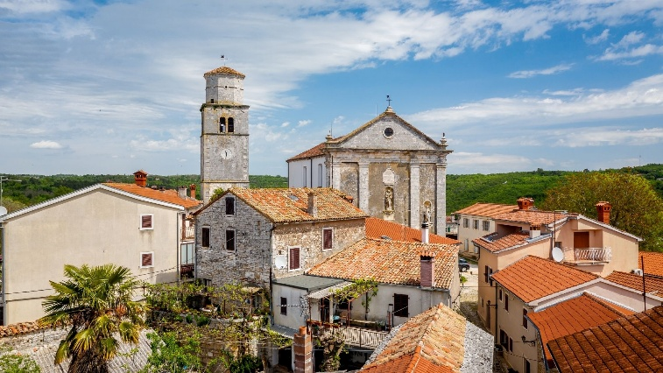
- Za izgradnju javne rasvjete izdvaja se 52.000,00 eura,
- za popravak zvonika u Tinjanu 350.000,00 eura,
- za interpretacijski centar u Tinjanu 300.000,00 eura,
- za sustav odvodnje otpadnih i oborinskih voda 245.000,00 eura,
- za izgradnju Županijskog centra za gospodarenje otpadom „Kaštijun“ 3.000,00 eura,
- za ulaganje u nerazvrstane ceste 100.000,00 eura,
- za ulaganje u obnovu zgrade Općine Tinjan 15.000,00 eura,
- za rekonstrukciju i opremanje društvenog doma Depiera 251.084,00 eura,
- za kupnju nekretnina 160.000,00 eura,
- za zaobilaznicu Kringa 50.000,00 eura,
- za izradu ciljanih izmjena i dopuna prostornog plana uređenja Općine Tinjan 25.000,00 eura,
- za ulaganje u obnovljive izvore energije na javnim zgradama 70.000,00 eura,
- za raskrižje ceste D 48 50.000,00 eura,
- za sanaciju i uređenje stare škole u Kringi 120.000,00 eura,
- za sanaciju i uređenje stare škole u Muntrilju 200.000,00 eura,
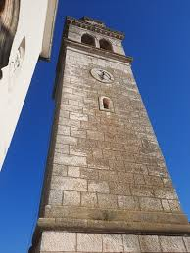
- za izgradnju i opremanje sportskih građevina na području Općine Tinjan 60.000,00 eura,
- za popravak zvonika u Kringi 10.000,00 eura,
- za nadogradnju dječjeg vrtića Tinjan 360.000,00 eura,
- za GIS – registar nerazvrstanih cesta i komunalne infrastrukture 3.500,00 eura,
- za izgradnju i opremanje rekreacijske zone Kučići 100.000,00 eura,
- za izradu izmjene i dopune prostornog plana uređenja Općine Tinjan nove generacije putem elektroničkog sustava „e-planovi“ 30.000,00 eura,
- za multimedijalni prostor za akvakulturnu baštinu 220.000,00 eura,
- za opremu za vanjski fitness Kučići 8.000,00 eura.
Program 3001 Javni red i sigurnost – 147.550,00 eura, od toga:
Za redovnu djelatnost područne vatrogasne zajednice izdvaja se 60.000,00 eura, za redovnu djelatnost javne vatrogasne postrojbe 85.000,00 eura, za redovnu djelatnost vatrogasne zajednice Istarske županije 550,00 eura i za operativne snage civilne zaštite 2.000,00 eura.
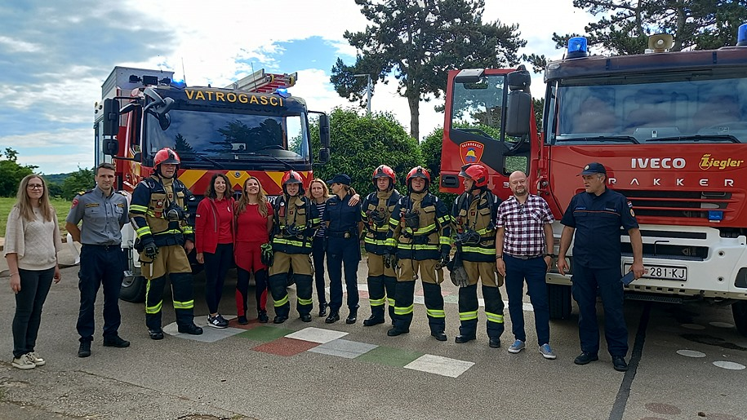
Program 4001 Predškolski odgoj – 360.000,00 eura, od toga:

Za redoviti rad Dječjeg vrtića „Olga Ban“ Pazin Područnog vrtića u Tinjanu izdvaja se 360.000,00 eura.
Program 4002 Školstvo – 116.950,00 eura, od toga:
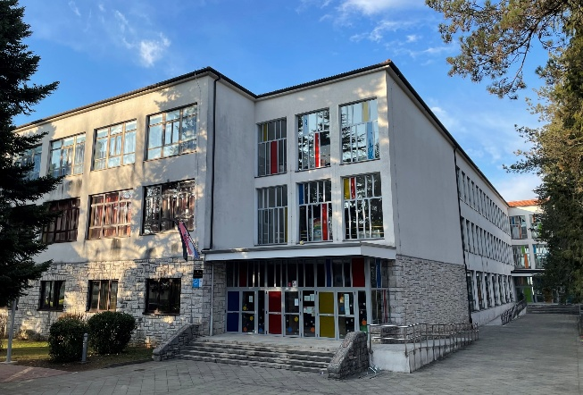
Za stipendije učenicima i studentima izdvaja se 25.000,00 eura, za donacije OŠ „Vladimir Nazor“ Pazin PŠ Tinjan 25.000,00 eura, za produženi boravak 15.000,00 eura, za sufinanciranje voditelja područnih škola u O. Š. Vladimir Nazor Pazin 1.600,00 eura, za sufinanciranje stručnog suradnika – logopeda 2.500,00 eura, za sufinanciranje pomoćnika u nastavi 27.850,00 eura i za sufinanciranje prijevoza učenika srednjih škola 20.000,00 eura.

Program 5001 Socijalne potrebe – 84.700,00 eura, od toga:
Za pomoći obiteljima i kućanstvima izdvaja se 35.000,00 eura, za dnevni boravak i pomoć u kući starijim osobama 12.000,00 eura, za donacije socijalno – zdravstvenim udrugama 8.000,00 eura, za Sigurnu Kuću Istra 500,00 eura, za sufinanciranje nabave školskog pribora 5.000,00 eura, za dom za starije osobe Pazin (sufinanciranje smještaja) 20.000,00 eura, za Centar za inkluziju i podršku u zajednici 3.500,00 eura i za Centar za mentalno zdravlje Vijal 700,00 eura.
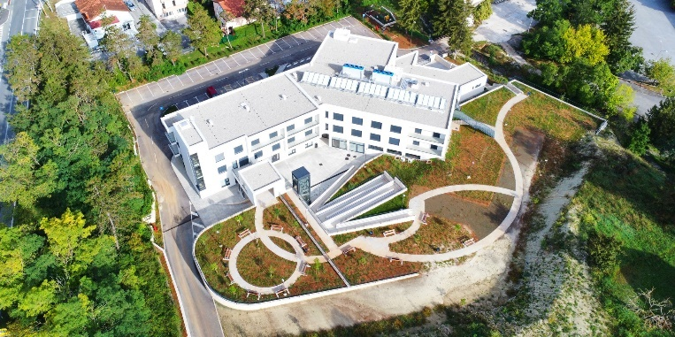
Program 5002 Zdravstvena zaštita – 27.570,00 eura, od toga:
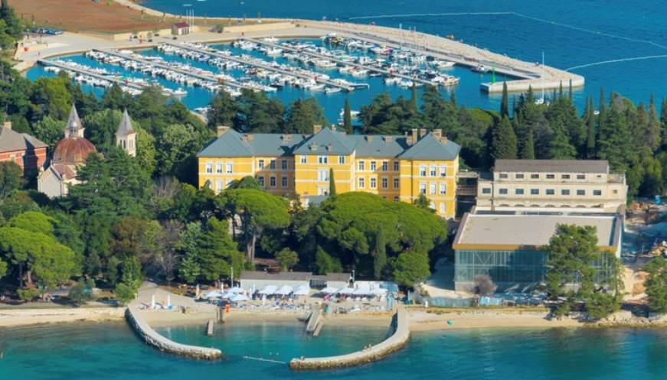
Za donacije zdravstvenim ustanovama izdvaja se 20.000,00 eura, za Zavod za hitnu medicinu Istarske županije – nadstandard 6.000,00 eura, za sufinanciranje kredita za adaptaciju i opremanje odjela za dječju rehabilitaciju specijalne bolnice za ortopediju i rehabilitaciju „Martin Horvat“ Rovinj 1.570,00 eura.
Program 6001 Kultura – 38.600,00 eura, od toga:
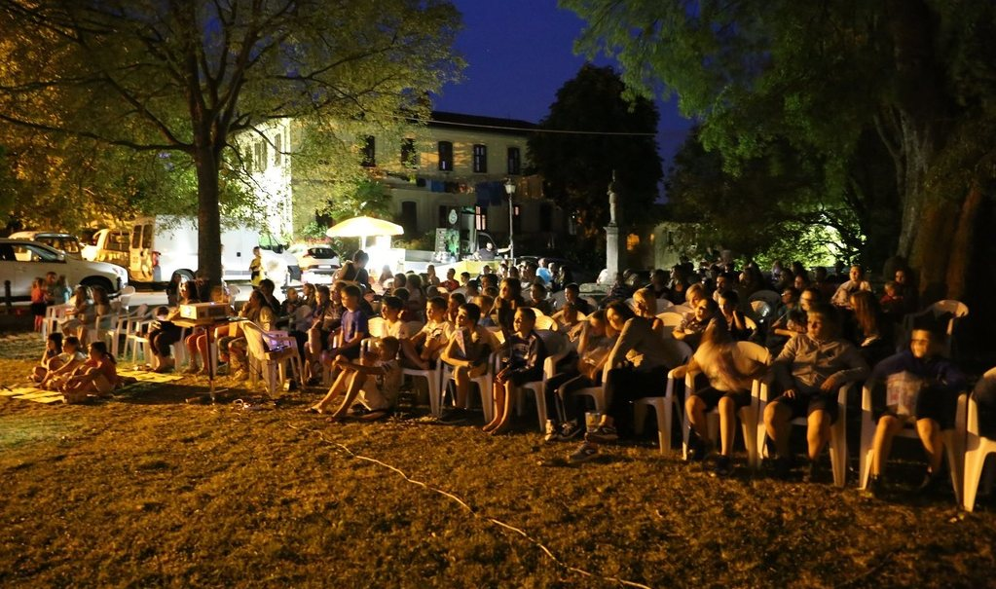
Za donacije udrugama izdvaja se 5.400,00 eura, za književni susret „Badavca“ 1.500,00 eura, za Jure Grando – revitalizaciju kulturne baštine 6.700,00 eura, za Božićni sajam 5.000,00 eura, za pučko otvoreno učilište Pazin – sufinanciranje knjižnice 6.000,00 eura, za „Počini spod Ladonje – kulturna manifestacija“ 8.000,00 eura, za zavičajnu udrugu Enriko Depiera 3.000,00 eura i za projekte u kulturi 3.000,00 eura.

Program 6002 Sport i rekreacija – 14.000,00 eura, od toga:
Za donacije udrugama izdvaja se 12.000,00 eura i za projekte u sportu 2.000,00 eura.

Program 7001 Razvoj poljoprivrede na području Općine Tinjan – 1.340,00 eura, od toga:
Za Fond za razvoj poljoprivrede i agroturizma Istre izdvaja se 670,00 eura i za subvencioniranje poljoprivrede i ruralnog razvoja Općine Tinjan 670,00 eura.
Program 8001 Razvoj turizma na području Općine Tinjan – 67.100,00 eura, od toga:
Za donacije za razvoj turizma izdvaja se 4.000,00 eura, za projekte u turizmu 2.600,00 eura, za subvencije 50.000,00 eura i za sufinanciranje rada Turističke zajednice Središnje Istre 10.500,00 eura.

